Лабораторна робота №11-12.

**ПРОЕКТУВАННЯ ФІЛЬТРІВ ІЗ НЕСКІНЧЕННОЮ ІМПУЛЬСНОЮ ХАРАКТЕРИСТИКОЮ (НІХ-ФІЛЬТРІВ)**

**Мета роботи**: ознайомитись з процедурою у синтезу НІХ-фільтрів і опанувати програмними засобами MATLAB для синтезу та аналізу НІХ-фільтрів.

**Виконання роботи**

|  |  |  |  |  |  |  |  |  |  |  |
| --- | --- | --- | --- | --- | --- | --- | --- | --- | --- | --- |
| Номер варіанта | Гранична частота  смуги пропускання, кГц | Ширина смуги переходу, кГц | Нерівномірність у  смузі пропускання, дБ | Загасання в смузі  заглушення, дБ | Частота дискретизації, кГц | Смуга пропускання /  затримка, Гц | Ширина смуги  переходу, Гц | нерівномірність у  смузі пропускання, дБ | загасання в смузі  заглушення, дБ | частота дискретизації,  кГц |
| 3 | 1.2 | 0.3 | 3 | >50 | 6.5 | 70-170 | 50 | 0.1 | >60 | 0.68 |

Fc = 8; % частота дискретизації

Fp1 = 1.5; Fp2 = 2.5; % смуга заглушення

Fs1 = 1; Fs2 = 3; % межі смуги пропускання

Ap = 3; % нерівномірність у смузі пропускання

As = 20; % загасання в смузі заглушення

FN = Fc / 2; % частота Найквіста

wp = [Fp1 / FN Fp2 / FN]; % нормована смуга заглушення

ws = [Fs1 / FN Fs2 / FN]; % нормовані межі смуги пропускання

[N, w] = cheb2ord(wp, ws, Ap, As); % визначення порядку фільтра

% розрахунки ЦФ методом білінійного перетворення

[bz, az] = cheby2(N, As, wp, 'stop');

[H, f] = freqz(bz, az, 512, Fc); % частотна характеристика

subplot(2, 2, 1);

plot(f, 20*log10(abs(H))), grid on; % виведення АЧХ

xlabel('Frequency (kHz)'),

ylabel('Magnitude (dB)')

title('Frequency Response')

subplot(2, 2, 3);

plot(f, unwrap(angle(H))), grid on; % виведення ФЧХ

xlabel('Frequency (kHz)'),

ylabel('Phase (radians)')

title('Phase Response')

subplot(2, 2, 2);

gd = grpdelay(bz, az); % групова затримка

pd = -unwrap(angle(H)) ./ f; % фазова затримка

% виведення групової та фазової затримок

plot(f, gd, f, pd, ':'), grid on;

legend('Group Delay', 'Phase Delay');

xlabel('Frequency (kHz)');

ylabel('Delay (samples)');

title('Group and Phase Delay')

subplot(2, 2, 4);

zplane(bz, az); % виведення нулів і полюсів ПФ

title('Pole-Zero Plot');

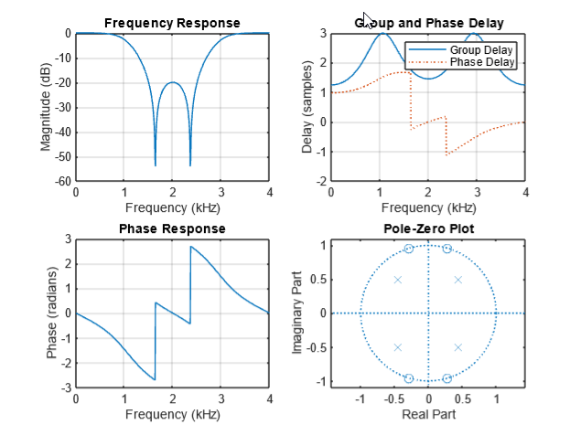

Рис. 1.1 – Результат виконання програми

**Висновки**

Під час виконання лабораторної роботи ознайомлено з процедурою у синтезу НІХ-фільтрів і опанувати програмними засобами MATLAB для синтезу та аналізу НІХ-фільтрів.